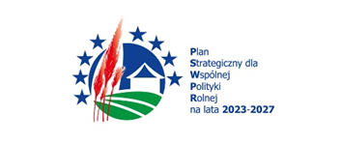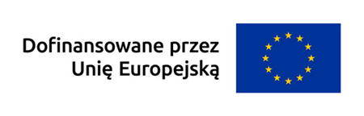

***Załącznik nr 3 do Regulaminu naboru wniosków o przyznanie pomocy Nr 4/2025***

# **NABÓR WNIOSKÓW O PRZYZNANIE POMOCY Nr 4/2025**

**na operacje w zakresie: *Rozwijanie pozarolniczej działalności gospodarczej”***

***(ROZWÓJ DG)***

Przedsięwzięcie 2.2.: Rozwój przedsiębiorczości

* + - 1. **Uzasadnienie wskaźnika rezultatu *„R.37-* liczba utworzonych miejsc pracy objętych wsparciem w ramach projektów WPR*”***– jednostka miary - liczba przedsiębiorstw – wartość łączna wynikająca z LSR: 20.

………………………………………………………………………………………………………………………………………………………………………………………………………………………………………………………………………………………………………………………………………………………………………………………………………………………………………………………………………………………………………………………………………………………………………………………………………………………………………………………………………………………………………………………………………………………………………………………………………………………………………………………………………………………………………………………………………………………………………………………………………………………………………………………………………………………………………………………………………………………………………………………………………………………………………………………………………………………………………………………………………………………………………………………………………………………………………………………………………………………………………………………………………………………………………………………………………………………………………………………………………………………………………………………………………………………………………………………………………………………………………………………………………………………………………………………………………………………………………………………………………………………………………………………………………………………………………………………………………………………………………………………………………………………………………………………………………………………………………………………………………………………………………………………………………………………………………………………………………………………………………………………………………………………………………………………………………………………………………………………………………………………………………………………………………………………………………………………………………………………………………………………………………………………………………………………………………………………..